
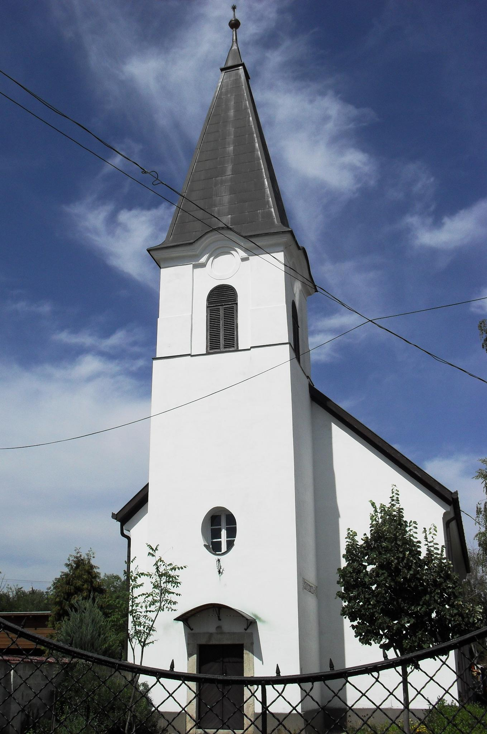
ÚTRAVALÓ
Gyúrói Református Egyházközség
III. évf. 55. szám 2014. december 14.
_____________________________________________________________________

Hozzád érkezik

„Királyod érkezik hozzád.” Zakariás 9,9 Olvasmány: János 1,1-13

Elgondolkodtató, hogy a Szentírásban miért találunk olyan sötét, borongós képet Jézus fogadtatásával kapcsolatban, mint amiről János evangéliuma elején is olvasunk: hogy „a saját világába jött, de az övéi nem fogadták be őt”? Ezek mögött ott érezhetjük az apostolok csalódottságát, mely abból fakad, hogy népük nem ismerte fel az érkező Királyt. Talán az elmúlt vasárnapok üzenetei között mi is elgondolkoztunk, hogy a mi helyzetünk nem ilyen sötét-e? Amikor Isten üzeneteit hátrébb soroljuk, amikor Jézust nem királyként fogadjuk.
Talán ez az elgondolkodás segít még komolyabban venni, hogy az érkező személyesen hozzám, Isten gyermekéhez, illetve hozzánk, az ő népéhez jön.
Ha tovább olvassuk János írását, akkor a sötét tónusok után hamar egy jó hír is napvilágot lát: vannak, akik befogadták, sőt azokat Isten az ő gyermekeinek tekinti. Isten családjába kerül be az, aki az érkező Jézust befogadja életébe. János ezen a helyen nagyon személyesen szól. Hogy Isten engem az ő gyermekeként fogad ’örökbe’, az bizony egy nagyon belső, személyes ügy. Nekem kell hinnem, nekem kell őt beengednem. Hozzám érkezik, személyesen. Más nem hihet helyettem és az én hitem sem üdvözít mást. A hit-kérdés, tehát ebben az értelemben teljesen egyedi, személyre szabott. Isten Fia hozzám akar megérkezni, engem akar megmenteni, üdvözíteni és meg is teszi, ha befogadom őt.
Viszont akár a jánosi szakaszt, akár alapigénket vizsgáljuk, az ige komoly személyessége mellett észrevesszük, hogy itt mégis valamiféle közösségről van szó. János többes számban beszél azokról, akik befogadták őt. Az zakariási üzenet pedig eleve Isten népének, Jeruzsálem közösségének szól. Arról már esett szó, hogy a gyülekezet közösségében részesülhetünk Isten jelenlétének áldásaiból. De tegyük fel magunkban a kérdést – amit az első század kegyesei nem tettek fel – valóban itt van Jézus velünk, a mi istentiszteletünkben, szeretetgyakorlásunkban, vagy nélküle ténykedünk, és ő némán az ajtón kívül áll?
Ne essünk abba a hibába, hogy Jézust hirdetve, róla zengve, épp őt hagyjuk ki közösségünkből. Legyünk valósággal befogadói, hordozói gyülekezetként is Urunknak. Engedjük be őt személyesen, fogadjuk szívünkbe, hogy egyúttal, Isten családjaként élve, a gyülekezetben is valóság legyen az ő jelenléte. Ámen.

HIRDETÉSEK

1. Alkalmak Délután 16 órakor Tordason, 17 órakor pedig itt helyben vehetünk részt a gyertyagyújtás alkalmain. Ez utóbbira külön is buzdítjuk a gyülekezet tagjait, hiszen mi visszük az igei üzenetet.
Szerdán 18 órakor tartjuk a Bibliakör alkalmát. (2 Móz 11,1-12,20) Szerdán a Bibliakör után készülnek a karácsonyi csomagok. Minden segítő kezet köszönettel várunk!
Pénteken 17 órától a nagyobbak, 18 órától pedig a 6-7. osztály konfirmációs óráját tartjuk.
Szombaton 18 órára, Házi Istentiszteletre várnak minket Nikodémus Antalék, az Akácfa utcában. A kihelyezett ívre feliratkozva lehet a későbbi időpontokat lefoglalni.
Advent 4. vasárnapján megtartjuk istentiszteleteinket, majd közös gyülekezeti ebédre készülünk. Kérjük és várjuk a jelzéseket!
Karácsony ünnepén a szokott rendben tartjuk alkalmainkat: December 23-án délelőtt az időseket látogatjuk konfirmandusainkkal. December 24-én 16 órakor Szentesti ünnepi istentiszteletünk lesz a templomban. 25-én és 26-án 10 órakor szintén a templomban tartjuk Ünnepi úrvacsorás Istentiszteleteinket. Legátusként Nagy Gergely VI. éves testvérünk szolgál közöttünk ezen az ünnepen.
2. Adventi könyvvásárunk folytatódik. A kért, rendelt kiadványok mellett Bibliát, énekeskönyvet és karácsonyi lapot is vásárolhatunk. A Csendes Percek és a Presbiter újság átvehető a Lelkészi Hivatalban.
3. A ’Nyilas Misi pakk’ karácsonyi akcióra hívjuk fel szeretettel a gyülekezet tagjainak figyelmét. (www.jobbadni.hu)
4. Gyülekezetünkben támogató perselyünkkel a gyermekek karácsonyi csomagjának megtöltésére gyűjtünk. Köszönjük az adományokat. Az elmúlt héten 5.840 Ft volt a támogató perselyben.
A mi Urunk Jézus legyen gyülekezetünk és életünk őriző pásztora!

